**LAPORAN PRAKTIKUM**



|  |  |  |
| --- | --- | --- |
| **NIM** | **:** | 2003071 |
| **Nama** | **:** | Hakim Asrori |
| **Kelas** | **:** | D3TI.1C |
| **Mata Kuliah** | **:** | **Basis Data (TIU3201)** |
| **Dosen Pengampu** | **:** | Eka Ismantohadi, S.Kom., M.Eng |

**PROGRAM STUDI D3 TEKNIK INFORMATIKA**

**JURUSAN TEKNIK INFORMATIKA**

**POLITEKNIK NEGERI INDRAMAYU**

**2021**

**5.3 LATIHAN**

Berdasarkan tabel barang yang sudah dibuat pada latihan sebelumnya yang berisi sebagai berikut:

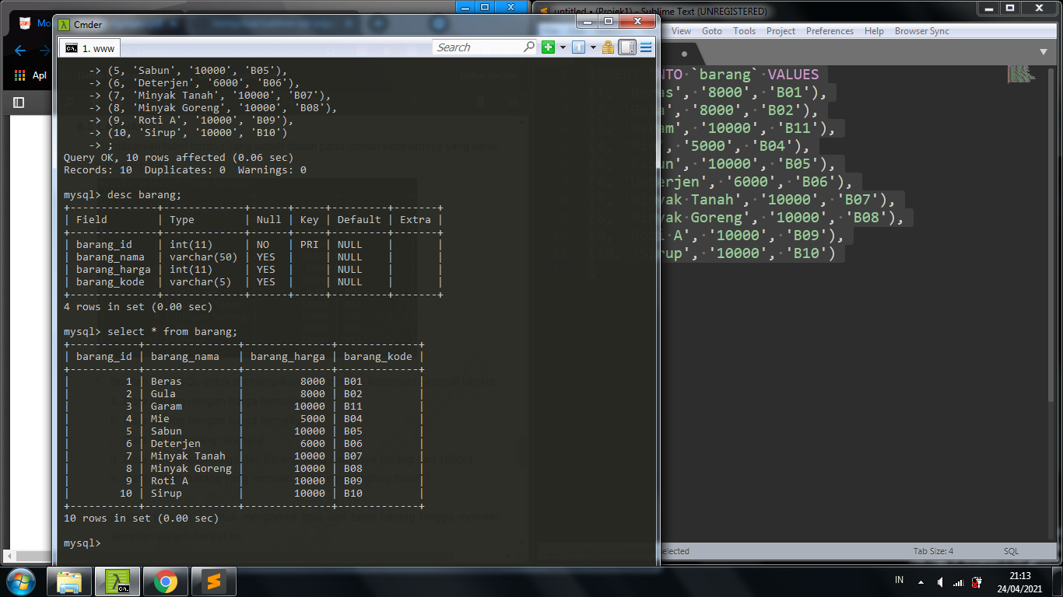

1. Buatlah kueri SQL untuk menampilkan data dengan ketentuan sebagai berikut:
   1. Data barang dengan harga termurah!

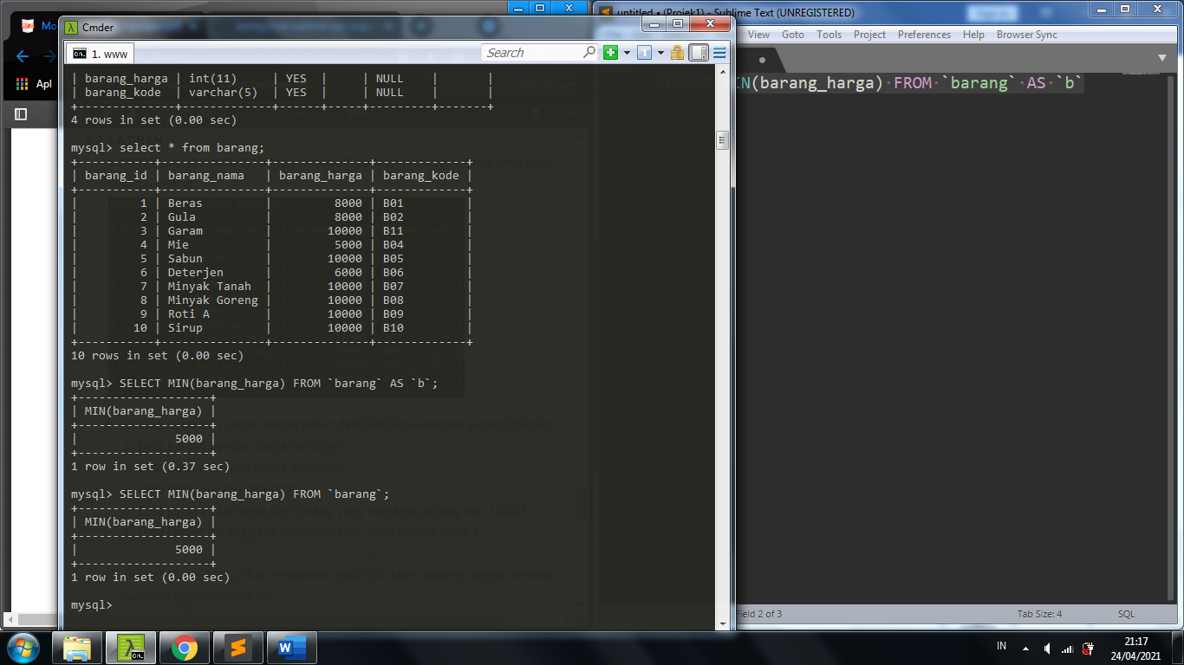

* 1. Data barang dengan harga termahal!

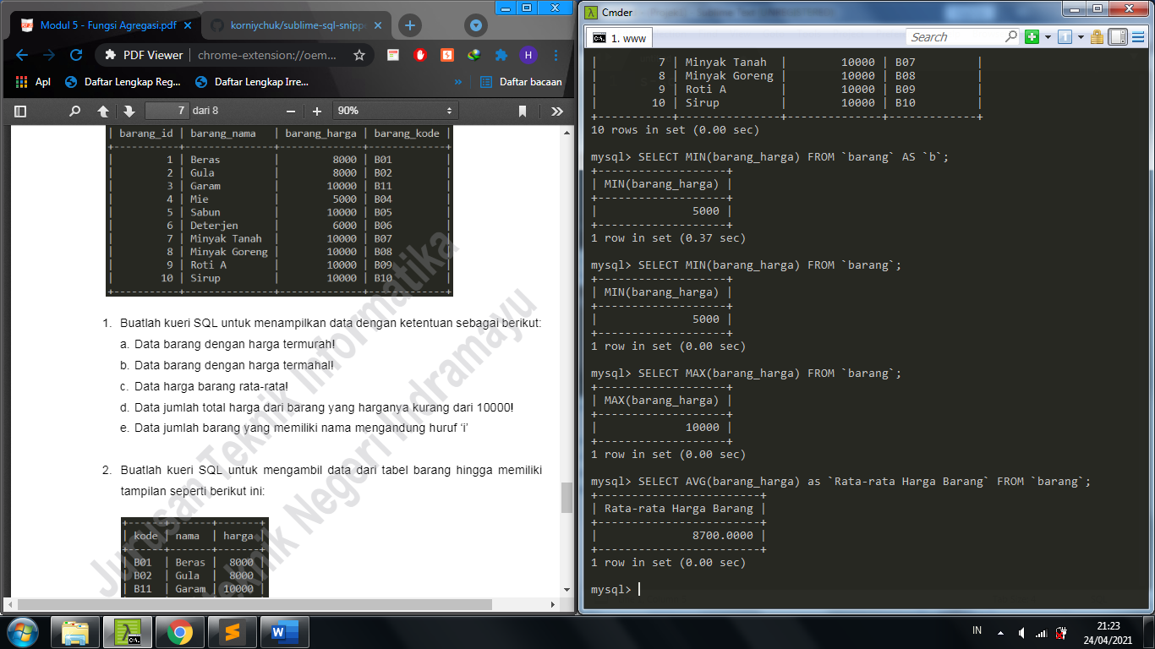

* 1. Data harga barang dengan rata-rata!



* 1. Data jumlah total harga dari barang yang harganya kurang dari 10000!

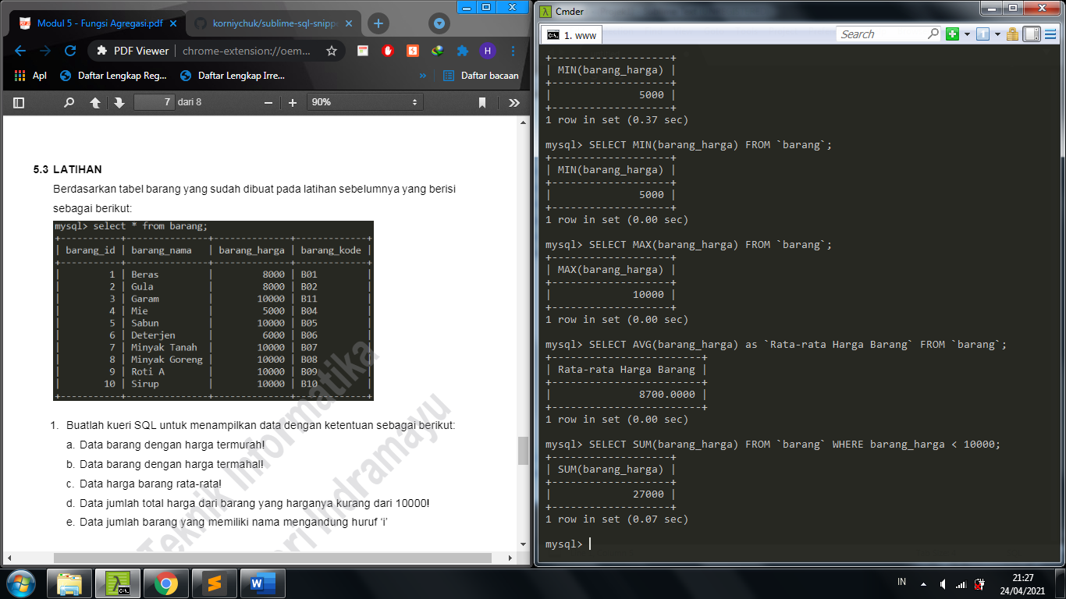

* 1. Data jumlah barang yang memiliki nama mengandung huruf “i”

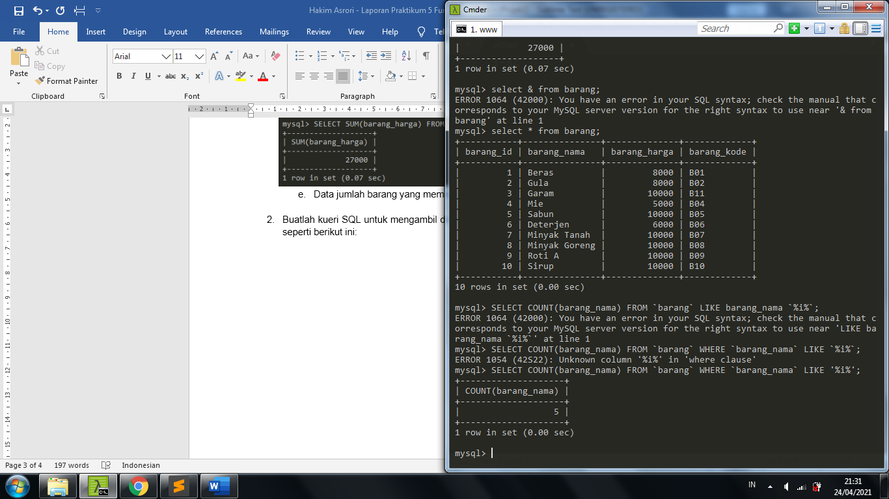

1. Buatlah kueri SQL untuk mengambil data dari tabel barang hingga memiliki tampilan seperti berikut ini:

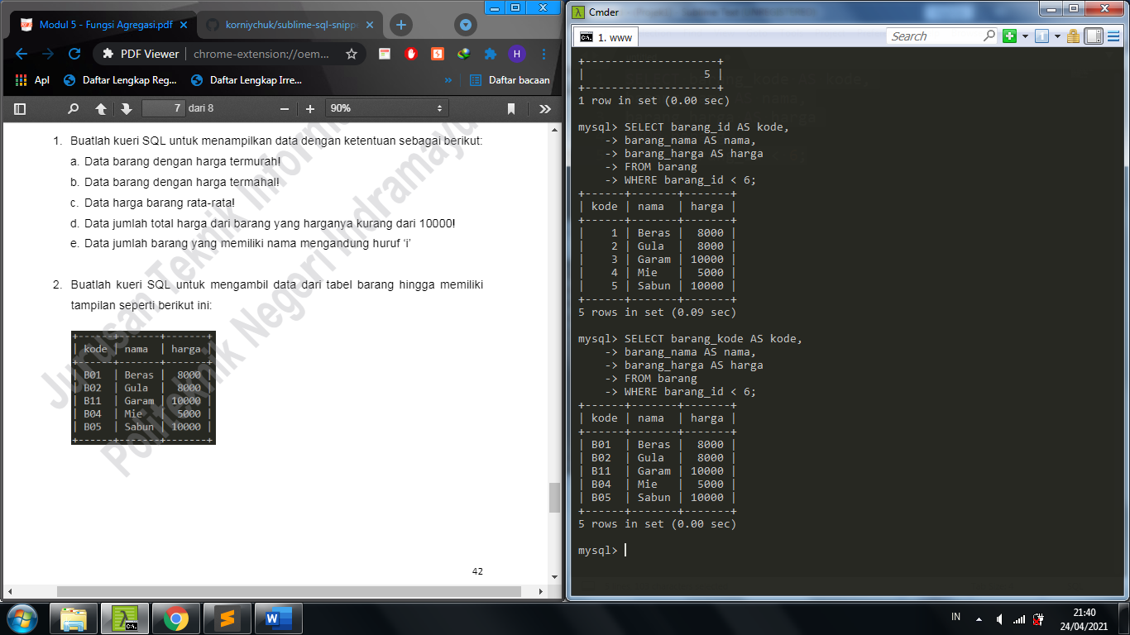

**5.4 TUGAS**

Berdasarkan dari tabel karyawan yang memiliki data sebagai berikut:

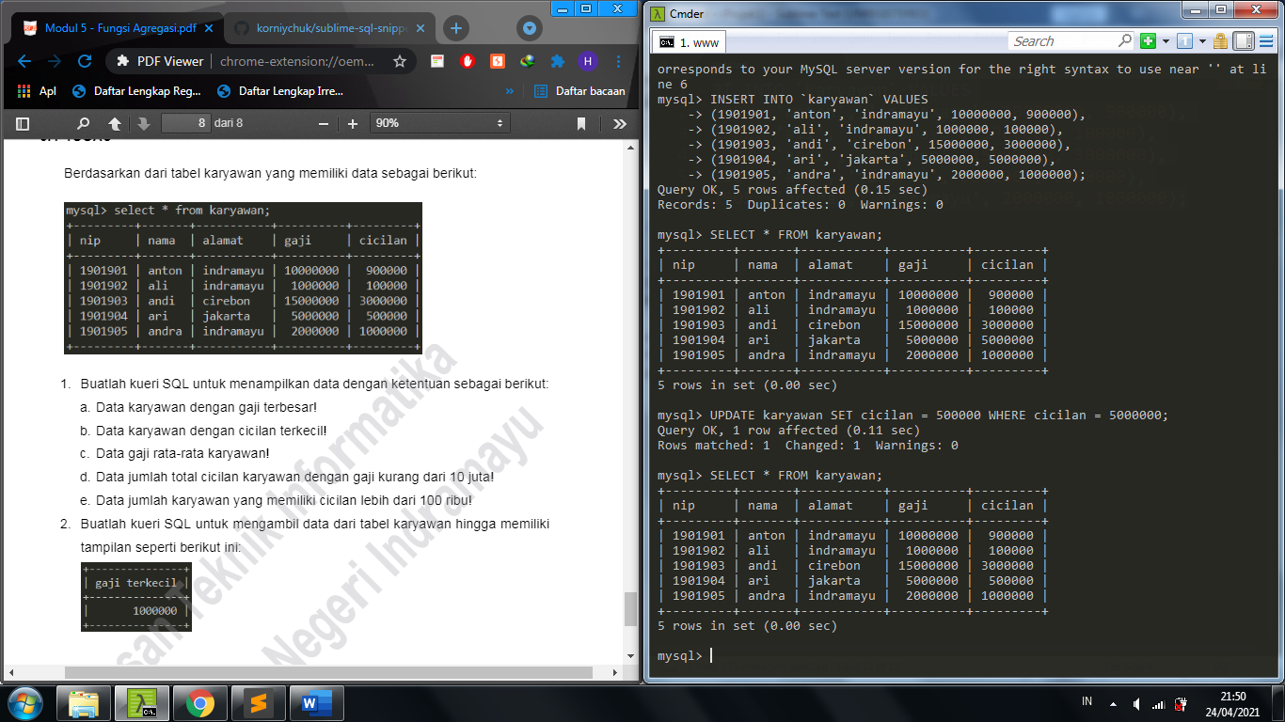

1. Buatlah kueri SQL untuk menampilkan data dengan ketentuan sebagai berikut:
   1. Data karyawan dengan gaji terbesar!

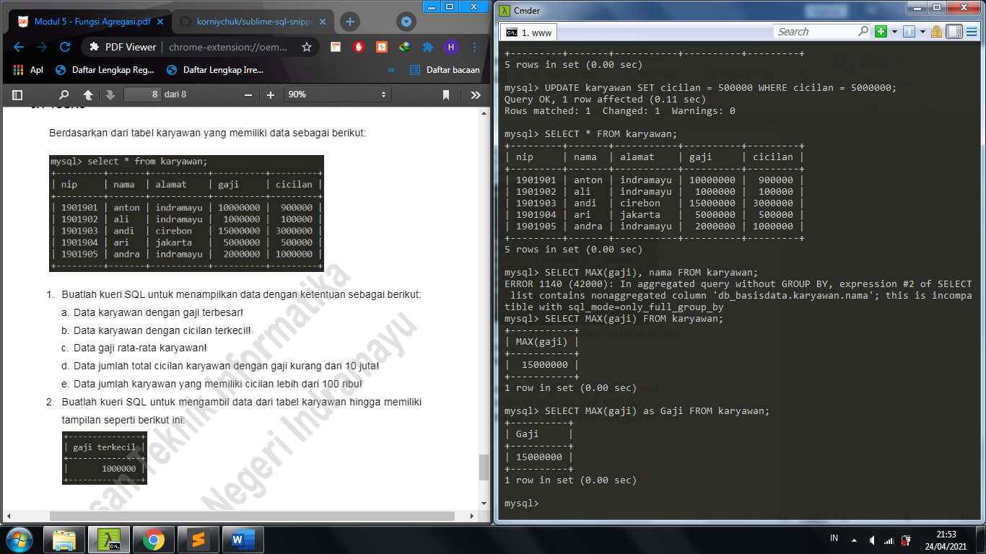

* 1. Data karyawan dengan cicilan terkecil!

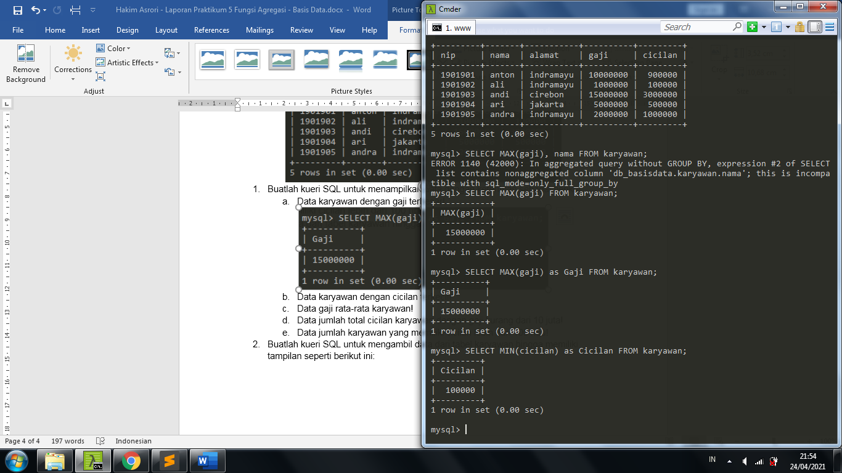

* 1. Data gaji rata-rata karyawan!

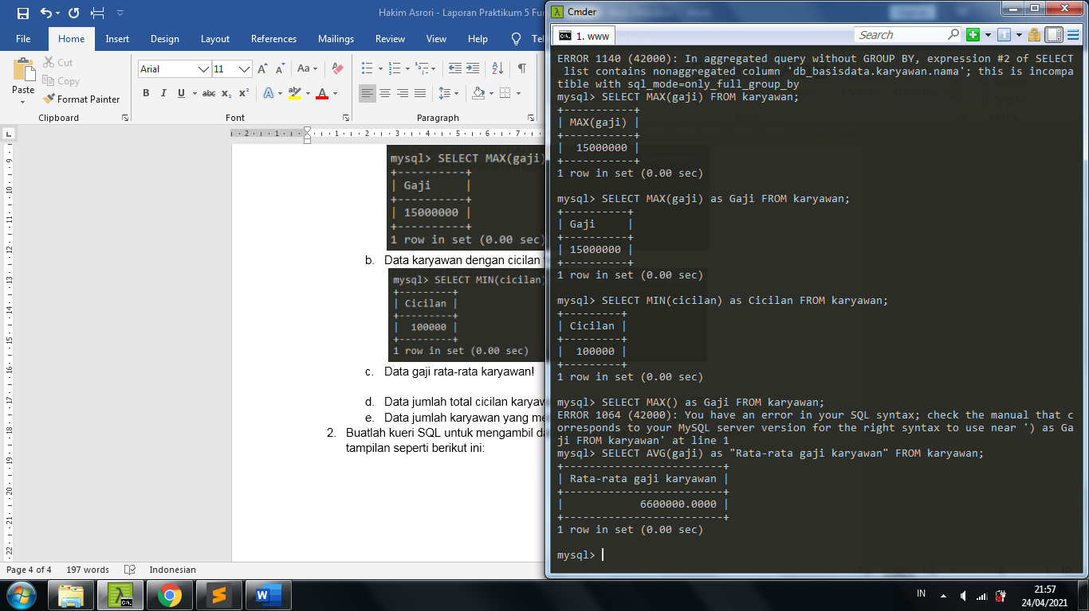

* 1. Data jumlah total cicilan karyawan dengan gaji kurang dari 10 juta!

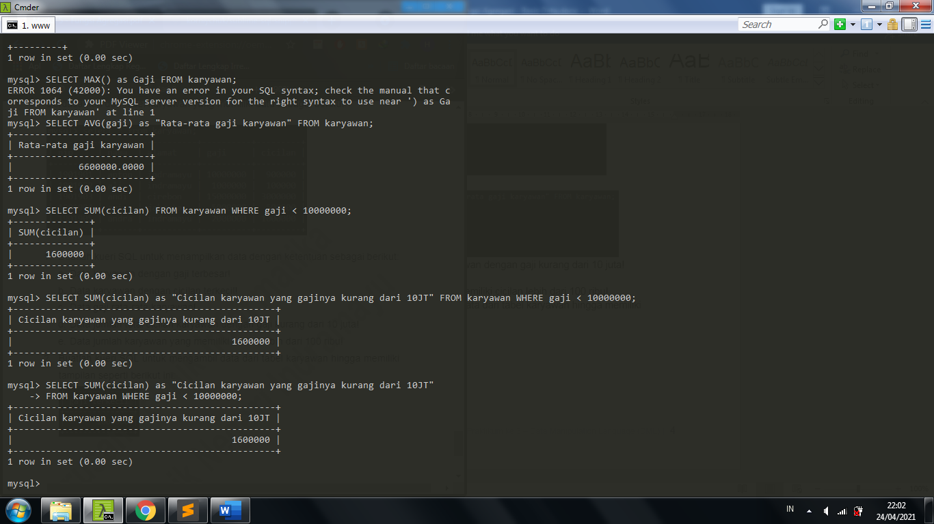

* 1. Data jumlah karyawan yang memiliki cicilan lebih dari 100 ribu!

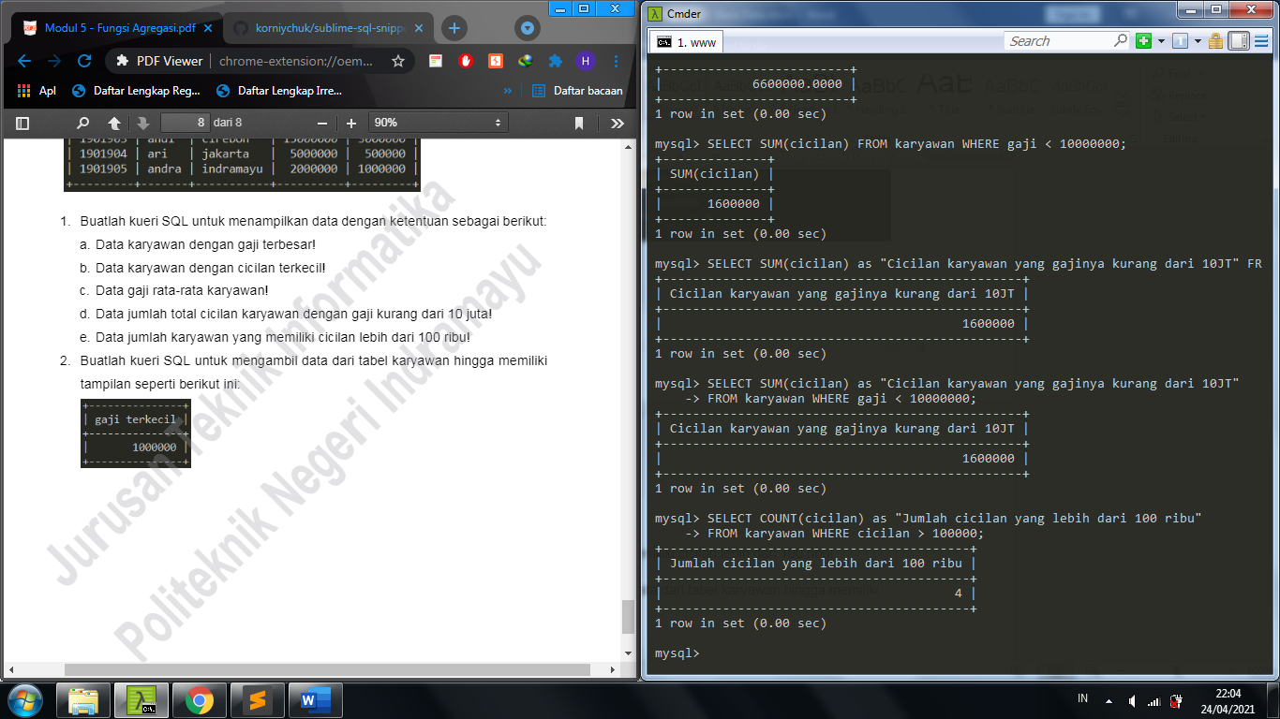

1. Buatlah kueri SQL untuk mengambil data dari tabel karyawan hingga memiliki tampilan seperti berikut ini:

